Массивы
Рассмотрим следующую практическую задачу:
Необходимо рассчитать среднее арифметическое и дисперсию выборки из 5 чисел
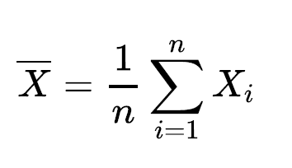
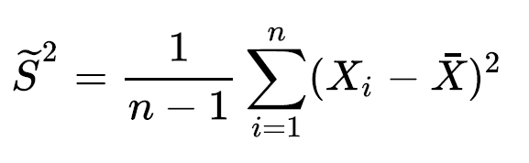
При использовании всех накопленных знаний за занятия мы решили бы задачу следующим образом:
#include <stdio.h>
#include <math.h>
int main()
{
int x1, x2, x3, x4, x5;
scanf ("%d", &x1);
scanf("%d", &x2);
scanf("%d", &x3);
scanf("%d", &x4);
scanf("%d", &x5);
double aver = (x1 + x2 + x3 + x4 + x5) / 5;
double var = (pow(x1 - aver, 2) + pow(x2 - aver, 2) + pow(x3 - aver, 2) + pow(x4 - aver, 2) + pow(x5 - aver, 2))/4;
printf("Aver=%lf\n", aver);
printf("Var=%lf\n", var);
return 0;
}

Недостатком такого подхода является неуниверсальность и немасштабируемость кода. Если будет необходимо рассчитать среднее значение и дисперсию из 100 чисел, то нам необходимо было бы создавать 100 переменных.
Для решения такой проблемы используются массивы.
Массив - структура данных, в которой хранится фиксированное число однотипных элементов.
Элемент массива – значение, хранящееся в определенной ячейке памяти, расположенной в пределах массива, а также адрес этой ячейки памяти.
В общем виде синтаксис массива выглядит следующим образом:
тип переменная[количество элементов]

Например, объявление массива array из 10 целых элементов выглядит следующим образом:
int array[10];

Количество элементов должно быть установлено до начала компиляции. Другими словами, это должно быть константное значение.
Для определения массива, возможно указать его значения в фигурных скобках. Если указано только одно значение, то весь массив будет им заполнен. Если указать несколько значений, то они перенесутся в массив, а оставшиеся элементы будут заполнены нулями. При определении массива возможно оставить значение в скобках пустым, если после будет идти перечисление его элементов в скобках. Размер массива будет равняться числу этих элементов.
Например:
int array[5] = {1,2,3,4,5}; //{1,2,3,4,5}
int array[5] = {0}; //{0,0,0,0,0}
int array[5] = {1,2,3}; //{1,2,3,0,0}
char array[] = {'h','e','l','l','o'}; //Число элементов = 5

Для доступа к элементу массива необходимо указать его имя и номер порядкового элемента в скобках. В языке С отсчет элементов идет с 0.
Рассмотрим пример вывода элементов массива на экран. Обратите внимание, что размер массива задан константным значением. В цикле происходит вывод элементов на экран, начиная с элемента array[0] равного 1.
#include <stdio.h>

const int N = 5;

int main()
{
int array[N] = {1,2,3,4,5};
for (int i = 0; i < N; i++)
{
printf_s("%d ", array[i]);
}
printf_s("\n");
return 0;
}

Решение задачи выше будет выглядеть следующим образом:
#include <stdio.h>
#include <math.h>

const int N = 5;

int main()
{
int x[N];
double aver = 0, var = 0;
for (size_t i = 0; i < N; i++)
scanf("%d", &x[i]);

for (size_t i = 0; i < N; i++)
aver = aver + x[i];
aver = aver / N;

for (size_t i = 0; i < N; i++)
var = var + pow(x[i] - aver, 2);
var = var / (N - 1);
printf("Aver=%lf\n", aver);
printf("Var=%lf\n", var);
return 0;
}

Пример:
Ввести массив размером N. Найти в нем максимальный и минимальный элемент. Вывести его на экран.
#include <stdio.h>

const int N = 5;
int main()
{
int x[N];
int Max, Min;
for (int i = 0; i < N; i++)
scanf("%d", &x[i]);
for (int i = 0; i < N; i++)
printf("X[%d]=%d\n", i, x[i]);
Max = x[0];
Min = x[0];

for (int i = 1; i < N; i++)
{
if (x[i] < Min)
Min = x[i];
if (x[i] > Max)
Max = x[i];
}
printf("Min = %d\nMax = %d\n", Min, Max);
return 0;
}

Еще раз об отличии ++i и i++
#include <stdio.h>

int main()
{
int A;
int x = 0;
A = x++;
// A = x;
// x = x + 1;
printf("A = %d\nX = %d\n", A, x);
x = 0;
A = ++x;
// x = x + 1;
// A = x;
printf("A = %d\nX = %d\n", A, x);
return 0;
}
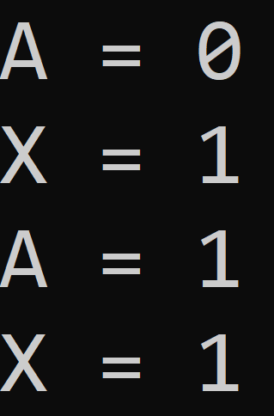
Язык программирования С допускает использование многомерных массивов. В общем виде синтаксис выглядит следующим образом:
тип переменная[кол-во элементов][кол-во элементов]...[кол-во элементов]
Чаще всего встречаются двумерные массивы или матрицы.
Например, матрицу 3*4 можно объявить следующим образом:
int array[3][4];
Выглядеть она будет так:
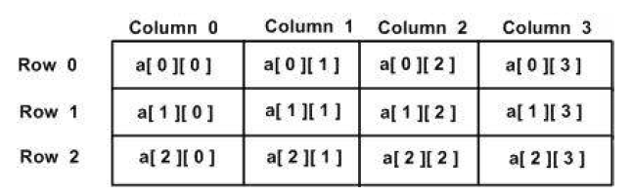
Матрица содержит 3 строки и 4 столбца. Первое число в квадратных скобках отвечает за строки, второе – за столбцы.
Инициализировать матрицу также можно разными способами.
Например, так:
int array[N][N] = {
{1,2,3},
{4,5,6},
{7,8,9}
};
Или так:
int array[N][N] = {1,2,3,4,5,6,7,8,9};

Для работы с матрицами необходимо два цикла:
#include <stdio.h>

const int N = 3;

int main()
{
int array[N][N] = {
{1,2,3},
{4,5,6},
{7,8,9}
};
for (int i = 0; i < N; i++) {
for (int j = 0; j < N; j++)
{
printf_s("%d ", array[i][j]);
}
printf_s("\n");
}
return 0;
}

На самом деле, это не совсем так. Со стандарта С99 можно создавать массивы с заранее неизвестным числом аргументов, но пока лучше так не делать.

